Oproep projecten Kennis op Maat – toelichting voor aanvragers

Oproep projecten Kennis op Maat (KoM)
De topsectoren Agri&Food en Tuinbouw & Uitgangsmaterialen roepen partijen op projecten in te dienen binnen het programma Kennis op Maat. In de projecten staat de doorvertaling van bestaande kennis naar handelings-perspectieven centraal, het betreft nadrukkelijk geen onderzoek.

In totaal stelt Wageningen Research hiervoor 2.5 M€ (excl. BTW) per jaar aan capaciteit beschikbaar voor dit programma. Jaarlijks wordt het programma drie keer opengesteld voor indienen van nieuwe projecten: in maart (deadline 1 april), in juni (deadline 1 juli) en in november (deadline 1 december). Voor deze openstelling is de deadline 1 december 2020 24.00 uur. Er is in totaal 1 M€ WR-capaciteit beschikbaar voor MKB-KoM-projecten en 200 K€ voor netwerkactiviteiten projecten te besteden in 2021. Het streven is dat de toegekende projecten op 1 januari 2021 van start gaan.

Doel en doelgroepen Kennis op Maat

Doel:
Doorvertaling van bestaande kennis uit onderzoek en praktijk tot relevante informatie voor MKB-ers, die leidt tot concrete handelingsperspectieven. Ook draagt het programma bij aan het up to date houden van groene opleidingen om studenten zo goed mogelijk voor te bereiden op de uitdagingen van de toekomst. Daarmee wordt invulling gegeven aan KIA-LWV 3.2 Valorisatie en marktcreatie. Deze call richt zich op kennisdoorstroming binnen de missies A-E en beide sleutel-technologieën.

Doelgroep:
MKB-ers in de topsectoren A&F en T&U. De MKB-ers vormen 99 % van de ongeveer 180.000 bedrijven in de Topsectoren Agro&Food, Tuinbouw & Uitgangsmaterialen en Water & Maritiem. Bedrijven uit de topsector Water en maritiem vallen buiten de scope van dit budget. LNV vraagt bijzondere aandacht – maar niet exclusief - voor de primaire producenten (boeren en tuinders), de toekomstige primaire producenten (nu nog in het groene onderwijs) en erfbetreders.

Type projecten
In het programma Kennis op Maat gaat het om het vertalen van bestaande (theoretische) kennis naar handelingsperspectief voor de ondernemer. Dat kan variëren van een eenvoudige instructie in de vorm van een stappenplan tot de ontwikkeling van een masterclass of peer-to-peer-coaching. De vorm is vrij zolang het functioneel is, aansluit op de behoefte van de ondernemers en kosteneffectief is.

Bij kennisdoorstroming naar de huidige en toekomstige ondernemer kan het handig zijn om samen te werken met lectoren, practoraten en studenten, die de kennis uit onderzoek kunnen toepassen in de praktijk samen met bedrijven. Ook kan cursusmateriaal, ontwikkeld voor ondernemers, gebruikt worden in het onderwijs. Het samenwerken met onderwijs binnen KoM-projecten is wenselijk. Daarnaast kan ook – buiten deze call – worden samengewerkt met CoE-groen en de regeling Voedsel & Groen bij SIA.

Aanvragen bundelen idealiter verschillende vormen van kennisdoorstroming tot een samenhangend pakket voor de doelgroep. Voorbeelden ter inspiratie staan in de figuur.

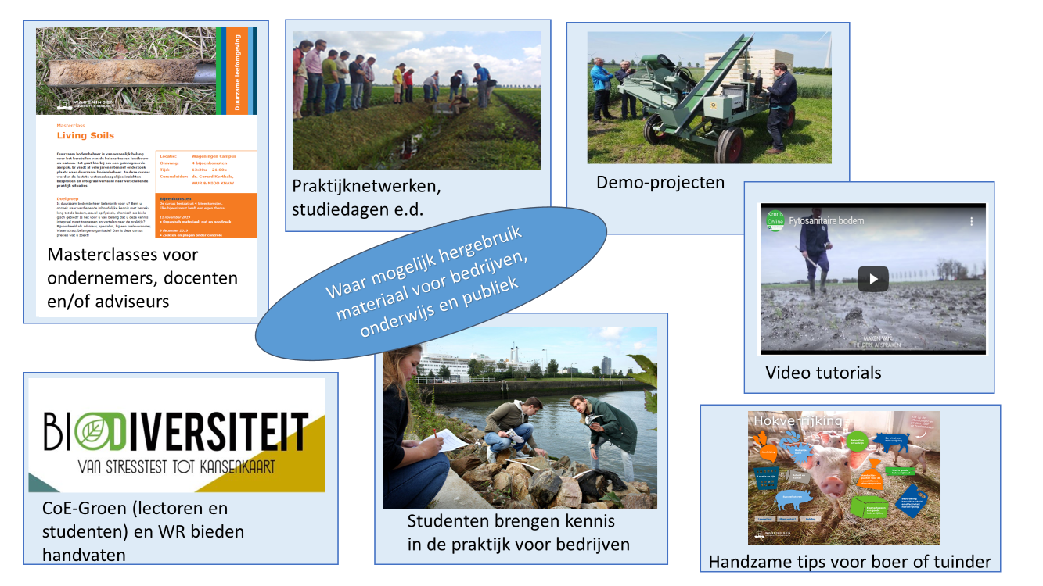

Projectkosten
Wageningen Research stelt capaciteit beschikbaar voor het programma Kennis op Maat om bestaande kennis uit onderzoek (door) te vertalen naar handelingsperspectief voor de ondernemers in A&F en T&U. Hiermee kunnen WR onderzoekers, WUR Communication Services en digitale verspreiding via Groen Kennisnet worden ingezet. Het gaat om de volgende activiteiten:
- Inzet van WR medewerkers bij het ontwikkelen van materiaal voor cursussen & trainingen, masterclasses, train-the-trainer-programma’s en dergelijke. NB: het geven van cursussen valt erbuiten. Er dient geen marktverstoring op te treden.
- Inzet van WR medewerkers bij demonstratieprojecten, waarbij ondernemers en onderzoekers de eerder ontwikkelde kennis in een praktijksetting laten zien. Hierbij is toegepast onderzoek uitgesloten. De leerervaringen worden gedeeld met collega’s (publiek beschikbaar).
- Inzet van WUR-Communication Services voor MKB-gerichte communicatie over diverse onderzoeksresultaten themagewijs, zodat het toegankelijk wordt voor de (sub)sector en handelingsperspectief biedt. Het kan gaan om o.a. flyers, tutorials, simulatieprogramma’s, stappenplannen, etc.
- Budget om binnen KoM ontwikkelde producten vindbaar te maken en eventueel te plaatsen op Groen Kennisnet.
Uitgesloten zijn voor publieke financiering:
- Onderzoek
- De reeds bestaande kennisverspreidingsactiviteiten van onderzoek en onderwijs, die nu al gefinancierd worden als onderdeel van een (onderzoeks)opdracht (rapporten, KennisOnline, etc)
- Kennisverspreidingsactiviteiten die al uit andere bronnen gefinancierd zijn.
- Regulier organiseren van bijeenkomsten of het regulier geven van cursussen.

Netwerkactiviteiten
In sommige sectoren worden netwerkactiviteiten op een effectieve wijze georganiseerd door andere partijen dan de branche-organisaties en bedrijfsnetwerken. Deze partijen kunnen die netwerkactiviteiten niet financieren via bv. inkomsten van leden. Omdat het organiseren van netwerkactiviteiten ook geen corebusiness van WR is, bestaat de mogelijkheid om die netwerkactiviteiten vanuit TKI-budget te laten financieren. Deze kosten worden meegeteld in het publieke deel van het KoM-projectbegroting. De verhouding 2:1 blijft van toepassing, dus dat betekent dat de cofinanciering hoger wordt.
De netwerkactiviteiten en de resultaten die hieruit voortkomen, zijn voor iedere mkb-er zonder onderscheid toegankelijk. Bij de verantwoording wordt gevraagd dat aan te tonen. De maximaal op te voeren kosten voor deze netwerkactiviteiten zijn € 1000,= per MKB-er gedurende de looptijd van het KoM-project.
Voor deze netwerkactiviteiten is een additioneel format beschikbaar. De verantwoordingseisen zijn ook anders. De partij die de netwerkactiviteiten uitvoert, verantwoordt rechtstreeks aan TKI met cc aan WR. De netwerkactiviteiten moeten jaarlijks opnieuw worden aangevraagd.
Co-financiering
De publieke bijdrage wordt gematcht met een (cash e/o inkind) bijdrage met een ratio van 2:1. De inkind of cash cofinanciering kan geleverd worden door private partijen en / of onderwijsinstellingen. Deze cofinanciering vindt plaats door de uitvoering van een aantal vooraf afgesproken taken binnen het project (bv. inbreng van praktijkkennis, organisatie van een aantal bijeenkomsten, het uitvoeren van communicatie, etc). Deelname aan cursussen en training door private partijen kan niet als cofinanciering worden opgevoerd.

De bijdrage van provincies en gemeentes telt niet als mee als cofinanciering om stapeling van overheidsmiddelen te voorkomen.

Voorwaarden
Alle projecten moeten voldoen aan de volgende voorwaarden:
- Gebruik van het projectformat voor projectvoorstellen. Indienen kan via een online module die te bereiken is met de volgende link
- Aanvragen kunnen worden ingediend door private partners (meerdere bedrijven, geen individuele bedrijven) of het onderwijs (voor het budget geoormerkt voor onderwijs). De private partners nemen de verantwoordelijkheid voor het organiseren van de kennisdoorstroming en dat blijkt zowel uit de activiteiten van de private partners als de financiering in het projectplan. Om die laatste reden is stapeling van subsidies uit andere publieke bronnen, om de private financiering te regelen, niet acceptabel.
- Passend bij en ondersteunend aan de missies A-E en sleuteltechnologieën op het gebied van de KIA Landbouw, Water en Voedsel
- Gericht op het versterken van de kennispositie van het MKB en de toekomstige MKB(-medewerk)er
- Bevat een goede argumentatie over de toegevoegde waarde van het projectvoorstel aan bestaande initiatieven. Bij het updaten of uitbreiden van bestaande initiatieven ook helder maken wat huidig gebruik is (aantallen, doelgroepen) en wat uitbreiding toevoegt.
- Te starten z.s.m. na goedkeuring.
- Publiek budget kan alleen worden ingezet voor WR capaciteit, WUR Communication Services en Groen Kennisnet (op te nemen in de begroting). WR kan derden als onderaannemer in huren, mits (1) in beperkte omvang en (2) met argumentatie waarom WR dat niet zelf kan uitvoeren, bv. omdat specifieke expertise bij WR ontbreekt. Projectleiderschap of -coördinatie kan niet uitgezet worden bij een onderaannemer.
- Projecten met een looptijd van meer dan 2 jaar krijgen na 2 jaar een go-no go.
- Projecten zijn idealiter in de ordegrootte 20-200 K€ per jaar, maar daar kan beargumenteerd van afgeweken worden.
- De resultaten van toegekende aanvragen worden ontsloten op de topsectorwebsites, Kennisonline en op Groen Kennisnet. De resultaten komen publiek beschikbaar en moeten in ieder geval ook via Groen Kennisnet te vinden zijn. Hiervoor is een realistische en afgestemde begroting op te nemen in de aanvraag. Het ontwikkelen van portals en websites los van GKN wordt in principe niet vergoed.
- De intentie is ook om te leren van lopende projecten en die ervaringen in te zetten voor het versterken van de kennisoverdracht. De projectleiders worden twee keer per jaar bijeen gehaald om als Community of Practice kennis te delen.
- Specifiek voor kennisontsluiting en ontwikkeling van opleidingsmateriaal voor agrarisch bedrijfsadviseurs wordt WR gevraagd dat in nauwe samenwerking te doen met de groene Hogeronderwijsinstellingen en de Vereniging van agrarische bedrijfsadviseurs (VAB). Het gaat om materiaal voor opleidingen voor agrarisch bedrijfsadviseurs, die aansluiten op de aandachtsgebieden kringlooplandbouw en ondernemerschap binnen de Subsidiemodule agrarische bedrijfsadvisering en educatie (Sabe).

GroenPact-KoM-projecten (geoormerkt budget)
KoM richt zich op de huidige én toekomstige ondernemers. Om die reden kan ook het HBO en MBO actief onderwerpen voor projecten agenderen en initiëren. Het onderwijs neemt dan zelf het initiatief en betrekt het bedrijfsleven en WR erbij. Het initiatief kan komen vanuit docenten, lectoren en /of practoraten vanuit CIV- of CoE-groen. Het gaat om WR-capaciteit t.b.v. kennisdoorstroming naar het onderwijs, bv. in de vorm van nieuw onderwijsmateriaal.
De inbreng vanuit HBO en MBO wordt gefinancierd door het onderwijs zelf.
De aanvraag wordt gedaan door een groene onderwijsinstelling en valt onder dezelfde voorwaarden als hierboven genoemd, waarbij de 1/3 cofinanciering ook in-kind vanuit de scholen mag komen. Aanvragen met meerdere onderwijsinstellingen krijgen de voorkeur.
Buiten deze KoM-call zijn er ook andere budgetmogelijkheden voor samenwerking onderwijs en WR. Voor meer informatie kennis.opmaat@wur.nl of via GroenPact.

Voor meer informatie:
- info@landbouwwatervoedsel.nl
- kennis.opmaat@wur.nl
- WUR Communication Services: lenny.gerdes-vermeulen@wur.nl
- GKN: servicedesk@groenkennisnet.nl
Aanvragers kunnen hun ideeën vooraf voorleggen ter advisering via de eerste twee bovenstaande emailadressen. Het gaat om een globale toets of een aanvraag zou passen binnen dit programma.

